
13.07.2023
СЭД-2023-299-01-01-05.С-535
О внесении изменений
в проект межевания части территории д. Петровка Култаевского сельского поселения Пермского муниципального района Пермского края, утвержденного постановлением администрации Пермского муниципального района от 18 июля 2016 г. № 345

В соответствии с пунктом 26 части 1 статьи 16 Федерального закона от 06 октября 2003 г. № 131-ФЗ «Об общих принципах организации местного самоуправления в Российской Федерации», частью 12 статьи 43 Градостроительного кодекса Российской Федерации, пунктом 29 части 1 статьи 5, пунктом 6 части 2 статьи 30 Устава Пермского муниципального округа Пермского края
администрация Пермского муниципального округа Пермского края ПОСТАНОВЛЯЕТ:
1. Внести в проект межевания территории части территории д. Петровка Култаевского сельского поселения Пермского муниципального района Пермского края, утвержденного постановлением администрации Пермского муниципального района от 18 июля 2016 г. № 345 (в редакции от 09 августа 2022 г. № СЭД-2022-299-01-01-05.С-446, от 08 сентября 2022 г. № СЭД-2022-299-01-01-05.С-513, от 14 ноября 2022 г. № СЭД-2022-299-01-01-05.С-656), изменения согласно приложению к настоящему постановлению.
2. Настоящее постановление опубликовать в бюллетене муниципального образования «Пермский муниципальный округ» и разместить на официальном сайте Пермского муниципального округа в информационно-телекоммуникационной сети Интернет (www.permraion.ru).
3. Настоящее постановление вступает в силу со дня его официального опубликования.
Глава муниципального округа В.Ю. Цветов
Приложение
к постановлению
администрации Пермского муниципального округа
Пермского края
от 13.07.2023 № СЭД-2023-299-01-01-05.С-535

ИЗМЕНЕНИЯ,
в основную часть проекта межевания части территории д. Петровка Култаевского сельского поселения Пермского муниципального района Пермского края, утвержденного постановлением администрации Пермского муниципального района от 18 июля 2016 г. № 345

1. В таблице 1 подраздела 1 раздела 2:
1.1. позиции:
1-ЗУ3 | Улично-дорожная сеть (12.0.1) | 8710 | Земли населенных пунктов | Образован в результате перераспределения земельных участков с кадастровыми номерами 59:32:1410001:5441, 59:32:1410001:5442, 59:32:1410001:5443, 59:32:1410001:5444, 59:32:1410001:5445, 59:32:1410001:5446, 59:32:1410001:4968, 59:32:1410001:4969, 59:32:1410001:4970, 59:32:1410001:4972 и земель находящихся в муниципальной собственности, согласно п. 1 ч. 4 ст. 39.27 Земельного кодекса Российской Федерации
1-ЗУ4 | Дошкольное, начальное и среднее общее образование (3.5.1) | 12500 | Земли населенных пунктов | Образован в результате перераспределения земельных участков с кадастровыми номерами 59:32:1410001:5441, 59:32:1410001:5442, 59:32:1410001:5443, 59:32:1410001:5444, 59:32:1410001:5445, 59:32:1410001:5446, 59:32:1410001:4968, 59:32:1410001:4969, 59:32:1410001:4970, 59:32:1410001:4972 и земель находящихся в муниципальной собственности, согласно п. 1 ч. 4 ст. 39.27 Земельного кодекса Российской Федерации
изложить в следующей редакции:
1-ЗУ3 | Улично-дорожная сеть (12.0.1) | 8710 | Земли населенных пунктов | Образован в результате перераспределения земельных участков с кадастровыми номерами 59:32:1410001:4968, 59:32:1410001:4969, 59:32:1410001:4970, 59:32:1410001:4972 и земель находящихся в муниципальной собственности, согласно п. 1 ч. 4 ст. 39.27 Земельного кодекса Российской Федерации
1-ЗУ4 | Дошкольное, начальное и среднее общее образование (3.5.1) | 12233 | Земли населенных пунктов | Образован в результате перераспределения земельных участков с кадастровыми номерами 59:32:1410001:4968, 59:32:1410001:4969, 59:32:1410001:4970, 59:32:1410001:4972 и земель находящихся в муниципальной собственности, согласно п. 1 ч. 4 ст. 39.27 Земельного кодекса Российской Федерации
1.2. дополнить позицией:
1-ЗУ48 | Благоустройство территории (12.0.2) | 304 | Земли населенных пунктов | Образован в результате перераспределения земельных участков с кадастровыми номерами 59:32:1410001:4968, 59:32:1410001:4969, 59:32:1410001:4970, 59:32:1410001:4972 и земель находящихся в муниципальной собственности, согласно п. 1 ч. 4 ст. 39.27 Земельного кодекса Российской Федерации
2. Таблицу 2 подраздела 2 раздела 2 дополнить позицией:
1-ЗУ48 | Благоустройство территории (12.0.2) | 304
3. В Таблице «Перечень координат характерных точек образуемых земельных участков» подраздела 4 раздела 2:
3.1. позицию:
Система координат МСК 59
Обозначение  характерных  точек | Координаты, м
Обозначение  характерных  точек | X | Y
1 | 2 | 3
1-ЗУ4
1 | 508981.79 | 2210771.65
2 | 509013.54 | 2210768.11
3 | 509019.33 | 2210767.38
4 | 509019.76 | 2210767.33
5 | 509019.56 | 2210764.56
6 | 509030.35 | 2210763.44
7 | 509092.11 | 2210753.79
8 | 509096.03 | 2210668.62
9 | 509028.39 | 2210660.82
10 | 509027.30 | 2210656.22
11 | 509016.84 | 2210655.15
12 | 508969.72 | 2210659.04
13 | 508962.45 | 2210665.12
14 | 508975.91 | 2210740.01
15 | 508977.24 | 2210747.38
16 | 508978.05 | 2210751.90
1 | 508981.79 | 2210771.65
изложить в следующей редакции:
Система координат МСК 59
Обозначение  характерных  точек | Координаты, м
Обозначение  характерных  точек | X | Y
1 | 2 | 3
1-ЗУ4
1 | 508981.79 | 2210771.65
2 | 509013.54 | 2210768.11
3 | 509019.33 | 2210767.38
4 | 509019.76 | 2210767.33
5 | 509019.56 | 2210764.56
6 | 509030.35 | 2210763.44
7 | 509092.11 | 2210753.79
8 | 509096.03 | 2210668.62
9 | 509028.39 | 2210660.82
10 | 509027.30 | 2210656.22
11 | 509016.84 | 2210655.15
12 | 508969.72 | 2210659.04
13 | 508966.46 | 2210664.29
14 | 508978.37 | 2210739.15
1 | 508981.79 | 2210771.65
3.2. дополнить позицией:
Система координат МСК 59
Обозначение  характерных  точек | Координаты, м
Обозначение  характерных  точек | X | Y
1 | 2 | 3
1-ЗУ48
1 | 508969.72 | 2210659.04
2 | 508966.46 | 2210664.29
3 | 508978.37 | 2210739.15
4 | 508981.79 | 2210771.65
5 | 508978.05 | 2210751.90
6 | 508977.24 | 2210747.38
7 | 508975.91 | 2210740.01
8 | 508962.45 | 2210665.12
9 | 508969.72 | 2210659.04
1 | 508969.72 | 2210659.04

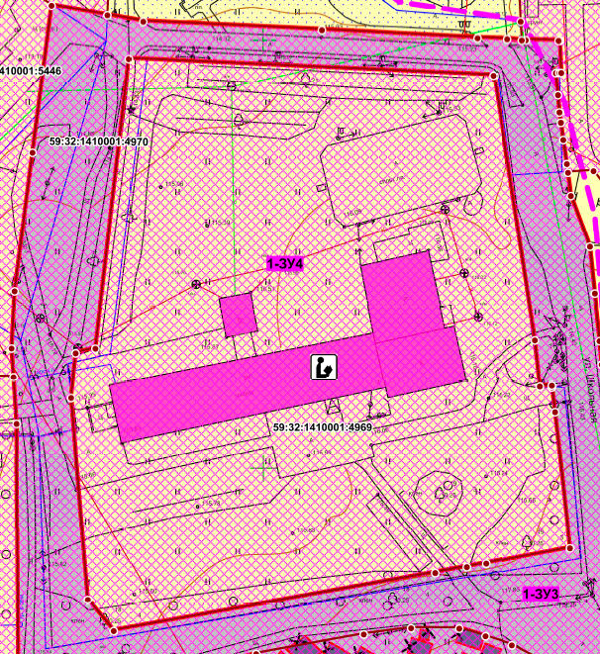
4. Фрагмент чертежа межевания:
изложить в следующей редакции:
